Московский Авиационный Институт

(Национальный исследовательский университет)

**Факультет информационных технологий и прикладной математики**

**Кафедра №806 Вычислительная математика и программирование**

# Реферат

**по курсам  
«Архитектура компьютера», «Программные и аппаратные  
 средства информатики»  
I семестр**

**«Джон фон Нейман»**

Студент: Былькова К. А.

Группа: М8О-108Б-22

Номер по списку: 2

Руководитель: Сахарин Н. А.

Оценка: <…>

Дата: <…>

Подпись преподавателя:

**СОДЕРЖАНИЕ**

1. Введение ……………………………………………………………………3
2. Биография…………………………………………………………………..3
3. Имя…………………………………………………………………………..4
4. Начало пути…………………………………………………….…………...4
5. Достижения…………………………………………………………………5
6. Нейман и ЭВМ……………………………………………………………...8
7. Смерть…………………………………………………………………......12
8. Заключение………………………...………………………………...........13
9. Список используемых источников……………………………………...14

## Введение

Целью данной курсовой работы является самостоятельное изучение биографии известного венгеро-американского математика, физика и педагога – Джона фон Неймана. Он внес важный вклад в квантовую физику, квантовую логику, функциональный анализ, теорию множеств, информатику, экономику и другие отрасли науки.

## Биография

Янош Лайош Нейман, а именно так звали Джона фон Неймана при рождении, родился старшим из трех сыновей в состоятельной еврейской семье в Будапеште 28 декабря 1903 года. Его отец, Макс Нейман, переселился в Будапешт из провинциального городка Печь в конце 1880-х годов. Получил степень доктора от юриспруденции и работал адвокатом в банке. Мать, Маргарет Кан, была домохозяйкой.

Янош был необыкновенно одарённым ребенком. Уже в 6 лет он мог разделить в уме два восьмизначных числа и беседовать с отцом на древнегреческом. Янош всегда интересовался математикой, природой чисел и логикой окружающего мира. В 8 лет он уже хорошо разбирался в математическом анализе. В 1911 году он поступил в Лютеранскую гимназию.

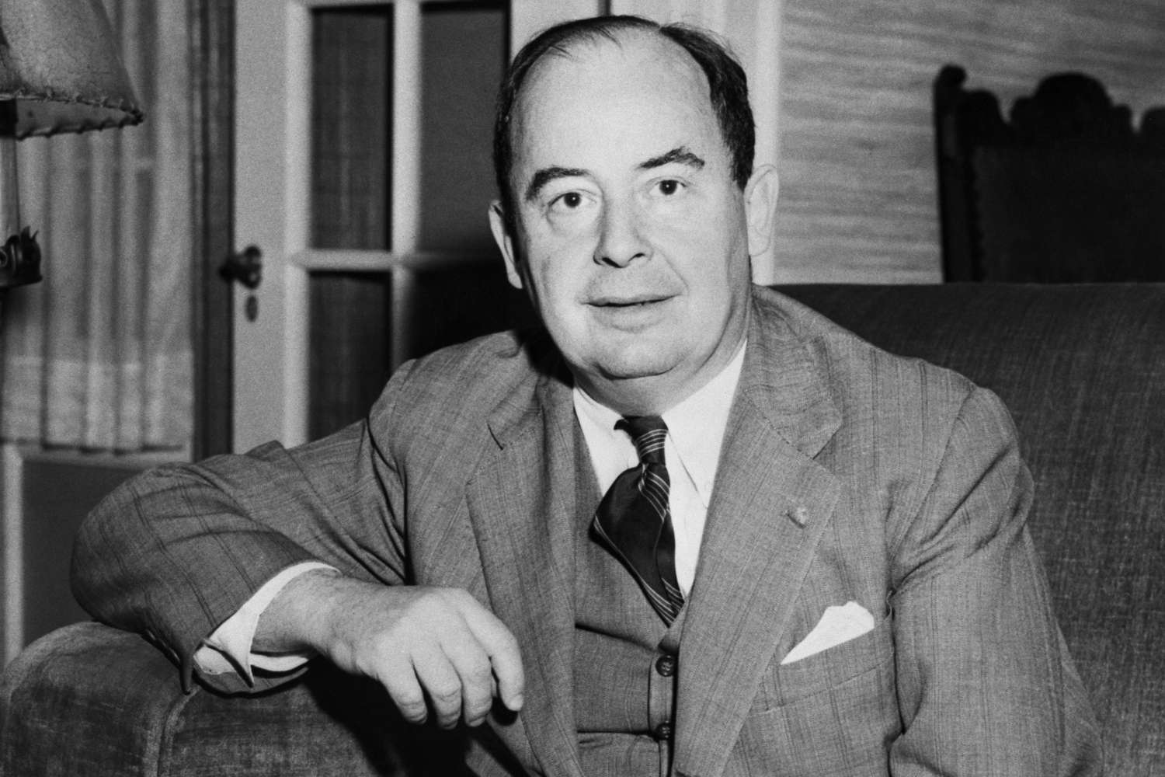

## Имя

В 1913 году его отец получил дворянский титул, и Янош вместе с австрийским и венгерским символами знатности – приставкой фон к австрийской фамилии и титулом Маргиттаи в венгерском именовании – стал называться Янош фон Нейман или Нейман Маргиттаи Янош Лайош. Во время преподования в Берлине и Гамбурге его называли Иоганн фон Нейман. Позже, после переселения в 1930-х годах в США, его имя на английский манер изменилось на Джон. Любопытно, что его братья после переезда в США получили совсем другие фамилии: Вонейман и Ньюман. Первая, как можно заметить, является сплавом фамилии и приставки фон, вторая же – дословным переводом фамилии немецкого на английский.

## Начало пути

Еще в школе фон Нейман заинтересовался математикой. Гения в Яноше распознал преподаватель математики Ласло Рац. Этот человек и помог мальчику развить его дарование. Рац ввел фон Неймана в небольшой, но блестящий кружок будапештских математиков того времени, который возглавлял духовный отец венгерских математиков – Липот Фейер. Атмосфера университета и беседа с математиками помогли сформироваться фон Нейману как математику.

К моменту получения аттестата зрелости Янош фон Нейман пользовался у математиков репутацией молодого дарования. Его первая печатная работа «О расположении нулей некоторых минимальных полиномов» была написана совместно с ассистентом Будапештского университета и вышла в свет, когда фон Нейману было 18 лет.

Вскоре фон Нейман окончил гимназию. Макс фон Нейман не считал профессию математика достаточно надежной, способной обеспечить будущее сына. Он настоял на том, чтобы его сын приобрел еще и профессию инженера-химика. Поэтому Янош поступил в Федеральную высшую техническую школу в Цюрихе, где изучал химию, и одновременно на математический факультет Будапештского университета. Благодаря такому совмещению у него было свободное посещение лекций, поэтому он появлялся в Будапеште только в конце семестра – для сдачи экзаменов. Потом уезжал в Цюрих или Берлин, но не для того, чтобы изучать химию, а для подготовки к печати своих работ, бесед с коллегами-математиками, посещения семинаров. Фон Нейман считал, что за этот период он очень много узнал у двух математиков: Эрхарда Шмидта и Германа Вейля. Когда Вейлю понадобилось отлучиться во время семестра, чтение курса занего продолжил фон Нейман.

## Достижения

Первая работа фон Неймана по аксиоматической теории множеств вышла в свет в 192 году. Она называлась «К введению трансфинитных ординальных чисел». Фон Нейман разработал свою систему аксиом и изложил ее в докторской диссертации и двух статьях. Он построил замечательную систему аксиом теории множеств, такую же простую, как гильбертовая для евклидовой геометрии. Система аксиом фон Неймана занимает немногим более одной страницы печатного текста.

В 1925 году Нейман получает диплом инженера-химика в Цюрихе и успешно защищает диссертацию «Аксиоматическое построение теории множеств» на звание доктора философии в Будапештском университете. Молодой доктор отправляется совершенствовать свои знания в Геттингенский университет, где в то время читали лекции люди, чьи имена стали гордостью науки: К. Рунге, Ф. Клейн, Э. Ландау, Д. Гильберт, Э. Цермело, Г. Вейль, Г. Минковский, Ф. Франк, М. Борн и многие другие.

В Геттингене Нейман познакомился с идеями, зарождавшейся тогда квантовой механики. Ее математическое обоснование сразу захватило его. Совместно с Д. Гильбертом фон Нейман написал статью «Об основаниях квантовой механики». Потом он впускает серию работ «Математическое обоснование квантовой механики», «Теоретико-вероятностное построение квантовой механики» и «Термодинамика квантовомеханических систем». В работах фон Неймана квантовая механика обрела свой естественный язык – язык операторов, действующих в гильбертовом пространстве состояний. В его работах была подведена прочная математическая основа под статистическую интерпретацию квантовой механики. Введено новое понятие матрицы, плотности, доказан квантовый аналог H-теоремы Больцмана и Эргодической теоремы. На основе этих работ фон Нейман начал другой цикл – по теории операторов, благодаря которому он считается основоположником современного функционального анализа.

В 1927 году фон Нейман становится приват-доцентом Берлинского, а с 1929 года – Гамбургского университета.

В период с 1927 года по 1929 фон Нейман выполнил основополагающие работы трех больших циклов: по теории множеств, теории игр и математическому обоснованию квантовой механики.

В 1927 фон Нейман написал статью «К гильбертовой теории доказательства». В ней он исследовал проблему непротиворечивости математики.

В 1928 фон Нейман написал работу «К теории стратегических игр», в которой доказал теорему о минимаксе, ставшей краеугольным камнем возникшей позже теории игр. В своей теореме фон Нейман рассматривает ситуацию, когда двое играют в игру, по правилам которой выигрыш одного игрока равен проигрышу другого. При этом каждый игрок может выбирать из конечного числа стратегий и считает, что противник действует наилучшим для себя образом. Теорема фон Неймана утверждает, что в такой ситуации существует устойчивая пара стратегий, для которых минимальный проигрыш одного игрока совпадает с максимальным выигрышем другого. Устойчивость стратегии означает, что каждый из игроков, отклоняясь от оптимальной стратегии, лишь ухудшает свои шансы, и ему приходится вернуться к оптимальной стратегии. Фон Нейман доказал эту теорему, обратив внимание на ее связь с теорией неподвижных точек. Позже были найдены доказательства, использующие теорию выпуклых множеств. В работе об определении через трансфинитную индукцию и родственных вопросов общей теории множеств фон Нейман вновь возвращается к проблеме введения ординальных чисел и дает строгое аксиоматическое изложение теории.

В 1929 году фон Нейман пишет работе «Общая спектральная теория эрмитовых операторов».

В 1929 году фон Нейман получает приглашение прочитать в течение одного семестра цикл лекций в Принстонском университете. В США фон Нейман впервые оказался в 1930 году.

В 1931 году фон Нейман окончательно расстается с Гамбургским университетом, чтобы принять профессуру в Принстоне.

В 1934 году выходит в свет статья «Об алгебраическом обобщении квантовомеханического формализма», написанная в соавторстве с П. Иорданом и Е. Вигнером.

В 1936 фон Нейман совместно с Дж. Биркгофом пишет статью «Логика квантовой механики».

Из Будапешта в 1938 фон Нейман вернулся со второй женой Кларой Дэн. Позднее, во время Второй мировой войны, Клара фон Нейман стала программистом. Ей принадлежат первые программы для электронных вычислительных машин, в разработку и создание которых, ее муж внес большой вклад.

Первыми профессорами Института высших исследований в Принстоне стали Освальд Веблен и Альберт Эйнштейн в 1933 году. В том же 1933 этой высокой чести был удостоен и Джон фон Нейман.

Во второй половине 1930-х годов совместно с Мюррейем Нейман опубликовал ряд работ по кольцам операторов, положив начало так называемой «Алгебре Неймана», которая впоследствии стала одним из главным инструментов для квантовых исследований.

В 1937 году Нейман принял гражданство США. Во время Второй мировой войны служил консультантом в атомном центре в Лос-Анджелесе, где рассчитал взрывной метод детонации ядерной бомбы и участвовал в разработке водородной бомбы.

В марте 1955 года стал членом американской комиссии по атомной энергии.

## Нейман и ЭВМ

Первая ЭВМ была построена в 1943-1946 и получила название ЭНИАК. Фон Нейман подсказал ее разработчикам, как можно модифицировать ЭНИАК, чтобы упростить его программирование.

А вот в создании следующей машины – ЭДВАК фон Нейман принял более активной участие. Он разработал подробную логическую схему машины, в которой структурными единицами были не физические элементы цепей, а идеализированные вычислительные элементы. Использование идеализированных вычислительных элементов стало важным шагом вперед, так как позволило определить создание принципиальной логической схемы от ее технического воплощения.

Также фон Нейман предложил ряд инженерных решений: использовать в качестве элементов памяти не линии задержки, а электронно-лучевые трубки, что должно было сильно повысить быстродействие. При этом можно было обрабатывать все разряды машинного слова параллельно.

В 1945 году Нейман опубликовал предварительный доклад о машине ЭДВАК, в котором описывалась сама машина и ее логические свойства. Описанная Нейманом архитектура компьютера получила название «Фон Неймановской», и, таким образом, ему было приписано авторство всего проекта. В последствие это вылилось в судебное разбирательство о праве на патент. Тем не менее, принципы архитектуры фон Неймана были положены в основу всех последующих моделей компьютера:

* Принцип линейности и однородности памяти. Память машины фон Неймана – это линейная (упорядоченная) и однородная последовательность некоторых элементов, называемых ячейками (memory sells). В любую ячейку памяти другие устройства машины могут записывать и считывать информацию, причем время чтения из любой ячейки одинаково для всех ячеек памяти. Время записи в любую ячейку тоже одинаково (это и есть принцип однородности памяти). Время чтения из ячейки памяти, однако, может не совпадать со временем записи в неё. Такая память в современных компьютерах называется памятью с произвольным доступом RAM (Random Access Memory). Ячейки памяти в машине фон Неймана нумеруются от нуля до некоторого положительного числа N (это и означает, что память линейная), причём число N в "настоящих" ЭВМ часто пропорциональна степени двойки, минус единица, т.е. N=p*2q. Адресом ячейки называется её номер. Каждая ячейка состоит из более мелких частей, именуемых разрядами, они тоже нумеруются от нуля и до определенного числа K, причём обычно нумерация идёт справо-налево. Количество разрядов в ячейке обозначает разрядность памяти. Каждый разряд может хранить одну цифру в некоторой системе счисления. Содержимое ячейки называется машинным словом.
* Принцип неразличимости команд и данных. Данный принцип фон Неймана заключается в том, что числа и команды неотличимы друг от друга – в памяти и те и другое представляются некоторым набором разрядов, причем по внешнему виду машинного слова нельзя определить, что оно собой представляет – команду или число.
* Принцип хранимой программы. Этот принцип является очень важным, его суть состоит в том, что программа хранится в памяти вместе с числами. Следствием принципа хранимой программы является то, что программа, может изменяться во время счета самой этой программы. В частности, такая программа может самомодифицироваться, то есть сама изменять себя во время счета.
* Принцип автоматической работы. Он имеет ещё и другое название – принцип программного управления. Машина, выполняя записанную в её памяти программу, функционирует автоматически, без участия человека, если только такое участие не предусмотрено в самой программе.
* Принцип последовательного выполнения (последовательной работы). Устройство управления выполняет некоторую команду от начала до конца, а затем по определенному правилу выбирает следующую команду для выполнения, затем следующую и т.д. При этом каждая команда либо сама явно указывает на команду, которая будет выполняться за ней, (такие команды называются командами перехода), либо следующей будет выполняться команда из следующей (с бóльшим номером) ячейки памяти. Этот процесс продолжается, пока не будет выполнена специальная команда останова, либо при выполнении очередной команды не возникнет аварийная ситуация (например, деление на ноль). Аварийная ситуация – это аналог безрезультативного останова 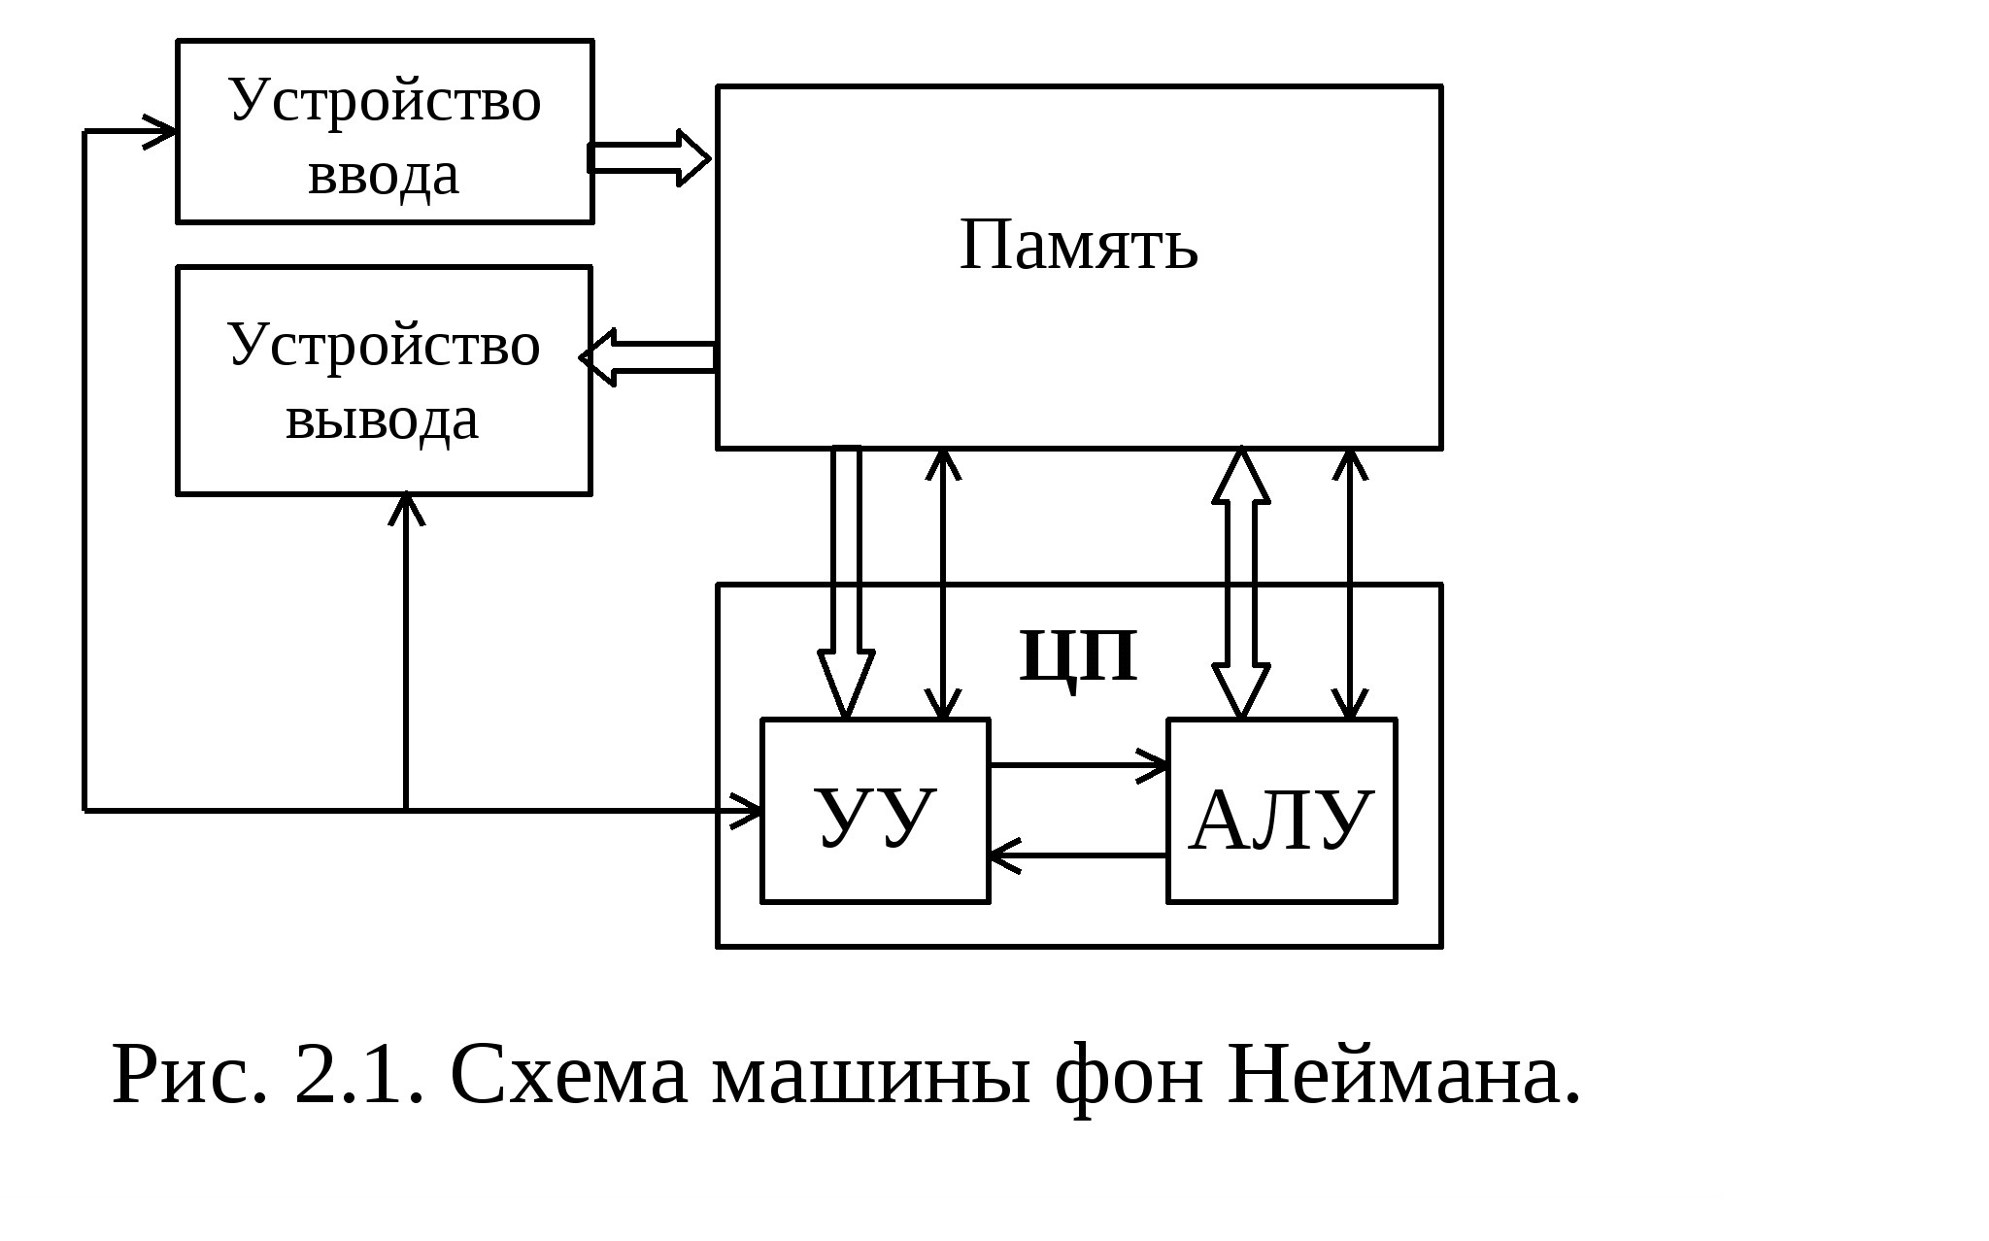алгоритма.

В машине фон Неймана арифметико-логическое устройство (АЛУ) может выполнить следующие действия.

1. Считать содержимое ячейки памяти (машинное слово), т.е. поместить копию этого машинного слова в один из своих регистров.

2. Записать копию содержимого одного из своих регистров в некоторую ячейку памяти. Когда не имеет значения, какая операция (чтение или запись) производится, говорят, что происходит обмен машинным словом между регистром и основной памятью ЭВМ. Таким образом, как уже говорилось, машинное слово – это минимальная порция информации для обмена между регистрами и основной памятью.

3. АЛУ может также выполнять различные операции над данными в своих регистрах, например, сложить содержимое двух регистров, обычно называемых регистрами первого R1 и второго R2 операндов, и поместить результат этой операции на третий регистр, называемый в русскоязычной литературе, как правило, сумматором S (S:=R1+R2).

В конце сороковых годов, накопив практический опыт создания компьютеров, фон Нейман приступил к созданию общей математической (логической) теории автоматов. Фон Нейман предложил систему корректировки данных для повышения надежности систем. Также он много работал над самовоспроизведением автоматов и смог доказать возможность самовоспроизведения конечного автомата, обладавшего 29-ю внутренними состояниями.

Одной из утопических идей Неймана, для разработки которой он предлагал использовать компьютерные расчеты, было искусственное потепление климата на Земле, для чего предполагалось покрыть темной краской полярные льды, чтобы уменьшить отражение ими солнечной энергии. Одно время это предложение всерьез обсуждалось во многих странах. На самом деле, многие идеи фон Неймана еще не получили должного развития.

Из 150 трудов Неймана лишь 20 касаются проблем физики, остальные же равным образом распределены между чистой математикой и ее практическими приложениями, в том числе теорией игр и компьютерной теорией.

За всю жизнь Джон фон Нейман был удостоен высших академических почестей. Он был избран членом Академии точных наук (Лима, Перу), Академии деи Динчеи (Рим, Италия), Американской академии искусств и наук, Американского философского общества, Ломбардского института наук и литературы, Нидерландской королевской академии наук и искусств, Национальной академии США, почетным доктором многих университетов США и других стран.

## Смерть

Летом 1954 года фон Нейман ушиб левое плечо при падении. Боль не проходила, и хирурги поставили диагноз: костная форма рака. Предполагалось, что рак фон Неймана мог быть вызван радиоактивным облучением при работе с ядерным оружием. Болезнь прогрессировала, и через несколько месяцев после постановки диагноза фон Нейман умер в тяжелых мучениях 8 февраля 1957 года.

## Заключение

Благодаря данному реферату была изучена биография известного ученого, Джона фон Неймана, и его достижения в различных областях науки. Были подробно разобраны принципы машины фон Неймана.

Ознакомление с трудами этого человека играет важную роль, потому что без его открытий современный мир не был бы таким, какой он есть.

## 

## Список используемых источников

* 1. Skillbox Media – Принципы фон Неймана и первые компьютеры на их основе [Электронный ресурс] /. – Электрон. текстовые дан. – Режим доступа: https://skillbox.ru/media/code/printsipy-fon-neymana-i-pervye-kompyutery-na-ikh-osnove/, свободный. Дата посещения 11.01.2023
  2. 24СМИ – Джон фон Нейман [Электронный ресурс] /. – Электрон. текстовые дан. – Режим доступа: https://24smi.org/celebrity/82463-dzhon-fon-neiman.html, свободный. Дата посещения 11.01.2023